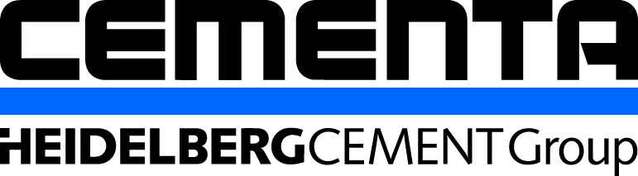 2014-10-10

Hur ska Sverige utveckla en mer hållbar processindustri?
Det finns stora möjligheter att, med hjälp av så kallad CCS-teknik, lagra koldioxid under havsbotten i Östersjön. Det har visats i det tvååriga forskningsprojektet Bastor*, som bland annat svarar på frågor om var man bör fortsätta geologiska undersökningar, vad en miljökonsekvensbeskrivning (MKB) för provverksamhet kostar, vilka modifieringar som krävs i internationell lag för att reglera koldioxidtransport över landsgränser, vilken typ av kommunikation som kan fungera för att förstå helheten och nå acceptans och inte minst vad transport av koldioxid egentligen kostar!
Koldioxidavskiljning och lagring (Carbon Capture and Storage, CCS) är enligt Naturvårdsverket ett viktigt verktyg i kampen mot klimatförändringar. Behovet av CCS beror på att punktutsläpp från svensk processindustri utgör cirka 30 % av Sveriges totala koldioxidutsläpp, samtidigt som näringens betydelse för den svenska ekonomin knappast kan överskattas. Sveriges ambitiösa klimatpolitik har noll nettoutsläpp som mål. I ett sådant scenario måste industrins utsläpp drastiskt kunna minskas och då behövs CCS. Visionen är att Sverige investerar i klimatomställningen av processindustrin, genom att utnyttja CCS-tekniken samt en infrastruktur för transport och lagring av koldioxid i sitt närområde, t ex Östersjön och kring Kattegatt/Skagerak. Tiden är dock knapp, med tanke på industrins långa investeringscykler.
I Elforskprojektet ”Bastor” samverkar industri, forskningsinstitut och akademi för att kartlägga problem och möjligheter för en framtida lagring av koldioxid i Östersjöregionen. Projektet avslutades i september, och presenteras bland annat på ett seminarium i Stockholm 14 oktober. Läs mer om seminariet här. (lägg in länk till programmet).
De deltagande parterna i projektet diskuterar nu ett bredare och samlat nationellt initiativ. En strategi behövs för hur industrin och staten ska kunna samverka mer effektivt. Inte minst vill man illustrera betydelsen av att agera redan på kort sikt med tanke på de stora investeringarna och de långa ledtiderna inom industrin.
- Med hjälp av CCS kan Sverige utveckla en mer hållbar processindustri. Till skillnad från många andra klimatåtgärder finns dock risken för koldioxidläckage, d.v.s. att produktion och nyinvesteringar förläggs i andra delar av världen, där klimatfrågan inte tas på samma allvar. Frågan om CCS blir därför en fråga även för närings- och arbetsmarknadspolitiken, säger Karin Comstedt Webb Project Manager Sustainable Development.
Följaktligen behövs en bred agenda om ramvillkoren för hur CCS kan utvecklas och integreras med övrig politik för att nå klimatmålen, vilka är omöjliga att nå utan CCS om vi ska behålla industrin i Sverige Detta utgör en viktig kunskapslucka gällande hur den svenska Färdplanen mot ett klimatneutralt Sverige faktiskt skall kunna nås. En statlig samfinansiering/investering av CCS inom svensk industri skulle kunna skapa konkurrensfördelar för industrin OCH dessutom, högst sannolikt, vara ett av de mer kostnadseffektiva sätten att minska de nationella utsläppen i önskad takt och volym – om man menar allvar med Färdplanen.

* Deltagande organisationer och partner i Bastor är: Elforsk, Energimyndigheten, The Global Carbon Capture and Storage Institute, Svenska Petroleum Exploration, Jernkontoret, SMA Mineral, Vattenfall, Cementa, Nordkalk, Fortum, Preem, Minfo och SSAB

